Конспект занятия во 2 младшей группе по развитию речи
«Классификация посуды»

Цель: Развитие речи у детей, формирование проводить элементарную классификацию посуды по их назначению, форме, величине.
Материал: Медведь, кукольная посуда, бумага с изображение чашечки и блюдца; фломастеры разного цвета, угощение от мишки.
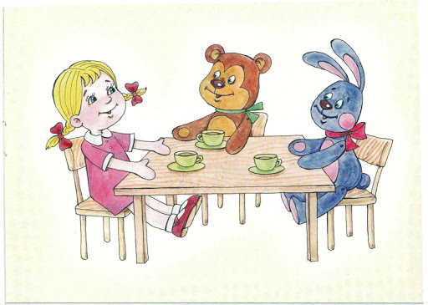

Ход занятия
Родитель: Я приготовила, для тебя загадку, если ты ее отгадаешь, то сможешь узнать, кто к нам придет сегодня в гости.
Кто в лесу огромней всех?
Кто богатый носит мех,
Кто в берлоге до весны
Днем и ночью видит сны?
(Медведь)
Родитель: Угадала, молодец! (убирает ширму)
За столом сидит игрушечный медвежонок. (Имя ребенка), давай поздороваемся с Мишей. А мишка не просто пришел к нам в гости, он приглашает тебя к себе на кухню.
Родитель с ребенком отправляются в уголок, где находится игрушечная кухня, на столе лежит мешочек с кукольной посудой.
Родитель: Медвежонок купил новую посуду, но совсем не знает, как она называется и для чего она нужна. Давай поможем Медвежонку, доставай посуду, говори, как она называется, какого она цвета, на что похожа по форме и для чего она нужна.
Игра «Назови посуду»
Ребенок по очереди достает предметы из мешочка, родитель задает вопросы:
Родитель: Что это за предмет?
Ребенок: Тарелка
Родитель: Какого она цвета?
Ребенок: Зеленая
Родитель: Какой формы предмет?
Ребенок: Круглой
Родитель: Для чего он нужен?
Ребенок: Что бы из нее кушать
И так проговаривается с каждым предметом.
Родитель: Молодец, ты правильно назвала всю посуду. А наш мишка собрался угостить тебя чаем, какая посуда ему для этого нужна?
Ответ ребенка
Родитель: Для этого мишке потребуется чайная посуда. Хорошо! Давай уберем со стола всю лишнюю посуду, а оставим только ту которая нужна для чаепития.
Ребенок убирает со стола лишнюю посуду и относит ее в шкаф.
Родитель: Молодец, а пока Мишка греет чайник давай вспомним стихотворение про посуду.
Физкультминутка:
Вот большой стеклянный чайник,
Очень важный, как начальник.
(Надули животик, одна рука на поясе, другая изогнутая, как носик.)
Вот фарфоровые чашки,
Очень хрупкие, бедняжки.
(Присели, одна рука на поясе)
Вот фарфоровые блюдца,
Только стукни - разобьются
(Кружатся. Круг руками рисуют.)
Вот серебряные ложки,
Голова на тонкой ножке
(Потянулись, руки вверх.)
Вот пластмассовый поднос.
Он посуду нам принес.
(Легли на ковер, вытянулись.)
Родитель: А ты знаешь, что Мишка очень любит рисовать? Посмотри, как он раскрасил чашку с блюдцем. А давай мы тоже их раскрасим.
Ребенок самостоятельно раскрашивает раскраску, если возникают трудности, родитель может помочь.
Родитель: Какая красивая тарелочка с чашкой у тебя получилась!
А пока мы с тобой рисовали, Мишка приготовил для нас чай. Проходи и садись на стульчик. Расскажи мне пожалуйста, а чай можно пить горячим?
Ребенок: Нельзя
Родитель: А что надо делать, чтобы чай остыл?
Ребенок: Подуть на него
Родитель: Хорошо, сейчас мы с тобой подуем на чай, чтобы он остыл.
Дыхательная гимнастика
Показывает родитель
Родитель: Посмотри, как я буду делать. Нужно ровно сесть, поднести чашку ко рту, вдохнуть носом, задержать дыхание, выдох ртом.
Ребенок выполняет упражнение.
В конце занятия проводится рефлексия.
Родитель: А теперь, давай вспомним, чем мы сегодня занимались?
Примерные вопросы: куда Мишка нас пригласил? Что Мишка купил себе в магазине? Какую посуду мы оставили на столе?
Родитель: А за то, что вы помогли мишке, он приготовил для вас угощение.
Давай скажем мишке досвидания!

